**КУЛЬТУРНЫЙ**

**ДНЕВНИК ШКОЛЬНИКА МБОУ «Гигатлинская СОШ им.Исаева Ш.А.»**

**Ученика 8 класса Курамагомедова Ш.**

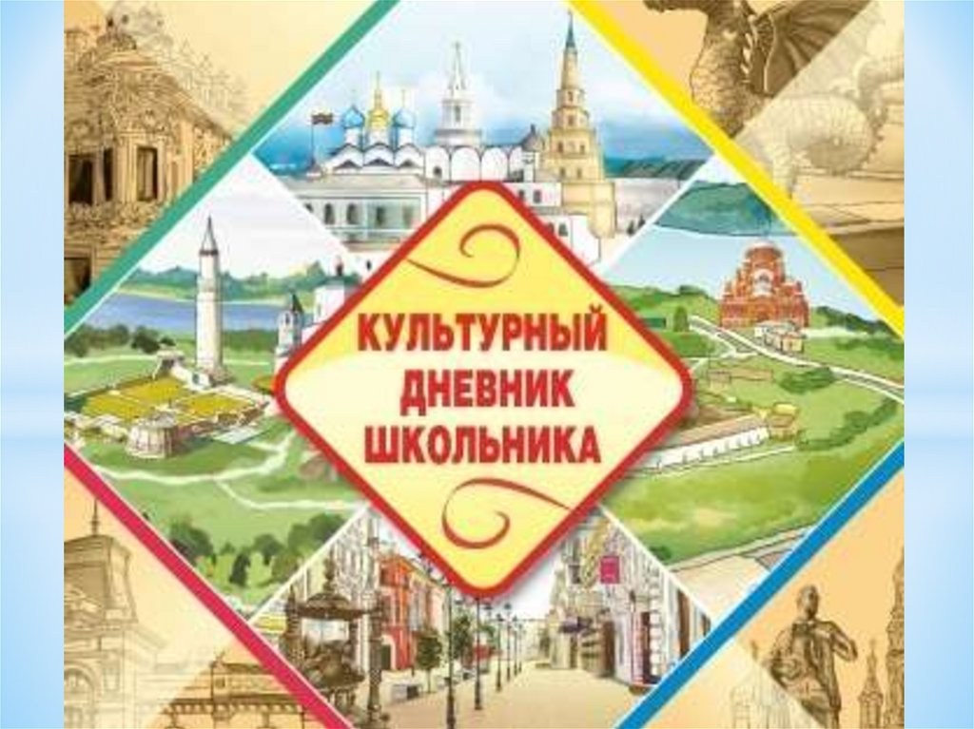

**2021 год**

**Дорогой друг!**

**Перед тобой культурный дневник школьника. Он предназначен не для выставления отметок и записывания домашнего задания. Он станет тебе полезен в другом.**

**В прошлом (да и сегодня) в России существовали традиции – люди вели дневники, записывая в них свои впечатления об увиденном, прочитанном, прочувственном. Многие из этих дневников стали впоследствии основой для создания знаменитых книг, проведения научных исследований, написания энциклопедий и словарей.**

**Твой культурный дневник поможет тебе сделать свои наблюдения, открытия, проекты и исследования в области истории, культуры и искусства Российской Федерации, Республики Дагестан и села и города. В нем ты сможешь представить собственные мысли после посещения музеев, концертных залов, памятных исторических мести своей малой родины.**

**Чтобы украсить дневник, ты можешь (вместе с родителями) подготовить фотографии, рисунки, коллажи, добавить в него тексты и другие материалы.**

**Желаем тебе интересных встреч, путешествий, знакомств с музыкой, спектаклями, выставками, народными традициями, архитектурными сооружениями!**

**Удачи!**

**Раздел 1. Приглашение к чтению.**

|  |  |  |  |  |  |
| --- | --- | --- | --- | --- | --- |
| **№** | **Дата, форма посещения (очная или дистанционная)** | **Посещение с родителями/групповое/индивидуальное** | **Название, место расположения** | **Впечатление** | **Фотографии** |
|  |  |  |  |  |  |
|  |  |  |  |  |  |
|  |  |  |  |  |  |
|  |  |  |  |  |  |
|  |  |  |  |  |  |
|  |  |  |  |  |  |

**Раздел 2. Волшебный мир искусства.**

|  |  |  |  |  |  |
| --- | --- | --- | --- | --- | --- |
| **№** | **Дата, форма посещения (очная или дистанционная)** | **Посещение с родителями/групповое/индивидуальное** | **Название, место расположения** | **Впечатление** | **Фотографии** |
|  | **9 апреля.**  **Очная.** | **Групповое.** | **Поездка в Грозный.** | **Город очень красивый и чистый. В нем очень атмосферно.** |  |
|  |  |  |  |  |  |
|  |  |  |  |  |  |
|  |  |  |  |  |  |
|  |  |  |  |  |  |
|  |  |  |  |  |  |

**Раздел 3. Театральные встречи.**

|  |  |  |  |  |  |
| --- | --- | --- | --- | --- | --- |
| **№** | **Дата, форма посещения (очная или дистанционная)** | **Посещение с родителями/групповое/индивидуальное** | **Название, место расположения** | **Впечатление** | **Фотографии** |
|  |  |  |  |  |  |
|  |  |  |  |  |  |
|  |  |  |  |  |  |
|  |  |  |  |  |  |
|  |  |  |  |  |  |
|  |  |  |  |  |  |

**Раздел 4. Удивительный мир кино.**

|  |  |  |  |  |  |
| --- | --- | --- | --- | --- | --- |
| **№** | **Дата, форма посещения (очная или дистанционная)** | **Посещение с родителями/групповое/индивидуальное** | **Название, место расположения** | **Впечатление** | **Фотографии** |
|  | **14 января.**  **Дистанционная.** | **Групповое.** | ***«Подвиг разведчика»*** | **Очень эмоциональный фильм про подвиги героев.** |  |
|  | **7 апреля.**  **Дистанционная.** | **Групповое.** | **«Они сражались за Родину».** | **Фильм рассказывает о подвиге рядовых солдат, любви к родной земле, об истинной цене победы...** |  |
|  |  |  |  |  |  |
|  |  |  |  |  |  |
|  |  |  |  |  |  |
|  |  |  |  |  |  |

**Раздел 5. Никто не забыт…**

|  |  |  |  |  |  |
| --- | --- | --- | --- | --- | --- |
| **№** | **Дата, форма посещения (очная или дистанционная)** | **Посещение с родителями/групповое/индивидуальное** | **Название, место расположения** | **Впечатление** | **Фотографии** |
|  |  |  |  |  |  |
|  |  |  |  |  |  |
|  |  |  |  |  |  |
|  |  |  |  |  |  |
|  |  |  |  |  |  |
|  |  |  |  |  |  |

**Раздел 6. Музейное зазеркалье.**

|  |  |  |  |  |  |
| --- | --- | --- | --- | --- | --- |
| **№** | **Дата, форма посещения (очная или дистанционная)** | **Посещение с родителями/групповое/индивидуальное** | **Название, место расположения** | **Впечатление** | **Фотографии** |
| **1** | **17 сентября.**  **Дистанционная форма.** | **Групповое.** | **Было проведено виртуальное путешествие**  **В Дагестанский музей изобразительных искусств имени П.С. Гамзатовой.** | **Было интересно. Мне очень понравилось.** |  |
|  | **5 апреля.**  **Дистанционная форма.** | **Групповое** | **Виртуальное путешествие в музей истории города Махачкалы.** | **Оказывается в Дагестане столько талантливых людей их работы действительно впечатляют.** |  |
|  |  |  |  |  |  |
|  |  |  |  |  |  |
|  |  |  |  |  |  |
|  |  |  |  |  |  |

**Раздел 7. Мой Дагестан.**

|  |  |  |  |  |  |
| --- | --- | --- | --- | --- | --- |
| **№** | **Дата, форма посещения (очная или дистанционная)** | **Посещение с родителями/групповое/индивидуальное** | **Название, место расположения** | **Впечатление** | **Фотографии** |
|  | **11 марта.**  **Очная.** | **Групповые** | **Поездка в Дербент** | **Мы посетили самый древний город Дагестана там столько старинных зданий.** |  |
|  | **26 сентября.**  **Очная.** | **Групповое.** | **Поездка в Гуниб.** | **На мой взгляд Гуниб самые красивые места и люди там такие приветливые и вежливые.** |  |
|  |  |  |  |  |  |
|  |  |  |  |  |  |
|  |  |  |  |  |  |
|  |  |  |  |  |  |

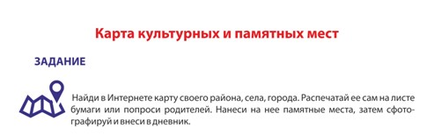

|  |
| --- |
|  |

**В оформлении дневника использованы фотоматериалы**

**из открытого доступа сети интернет**